广安清单转换工具操作手册（水利）

注意事项：
1.安装软件
安装包右击-以管理员身份安装，安装到单独的安装目录，运行软件时以管理员身份运行。
2.水利招标清单：**.SLZB，控制价清单：**.SLKB，投标清单：**.SLTB。
3.所有表格形式均按照交易中心发布在网站上的规范表格编写。
4.所有清单的序号和编码不得重复。
5.电脑上须安装10版本及以上完整版office。
6.做招标清单用招标清单转换工具，做控制价清单与投标清单用投标清单转换工具。
7.使用过程中如遇到问题请联系新点何工，联系电话：17345330609，
qq：1127325319。

四川广安招标转换工具（制作招标清单）
1：安装软件
安装包右击-以管理员身份安装，安装到单独的安装目录，运行软件时以管理员身份运行。
2：点击新建项目，选择项目类型（选择水利）
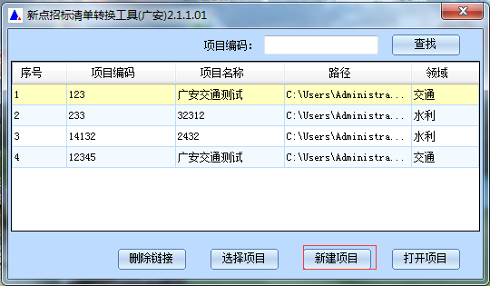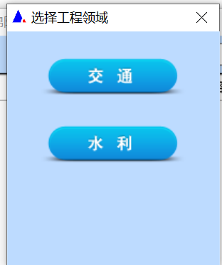
3：填写项目编码，项目名称，建设单位，新增单项工程，在单项工程下新增单位工程，填写相应内容。其中编号不能出现重复
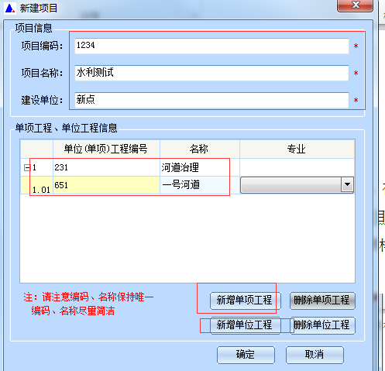
4：完善相关工程信息，点击保存。
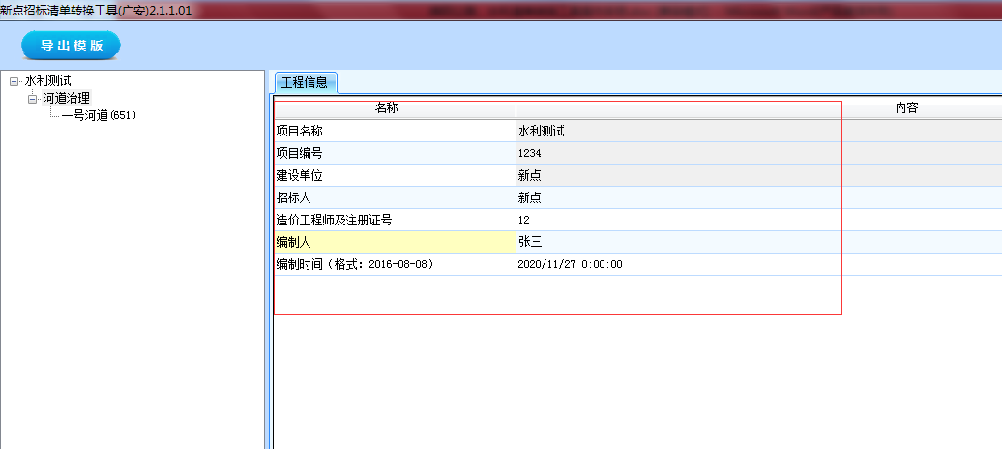
5：双击单位工程，点击导入Excel，上传相关清单报表，其中分类分项工程量清单表必须上传，其它表无内容可不上传。

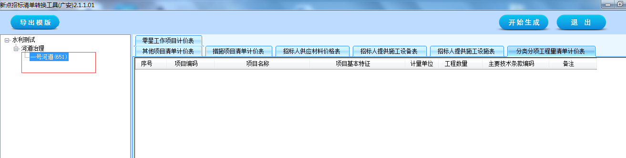

6：选择分类分项工程量清单表，点击导入excel, 选择相应文件确认上传，其中未自动对应的节点手动选择对应。
注意：导入excel清单表，若存在未自动对应相关节点要进行手动对应，如下图截图处若未对应正确可双击修改，进行手动调整。

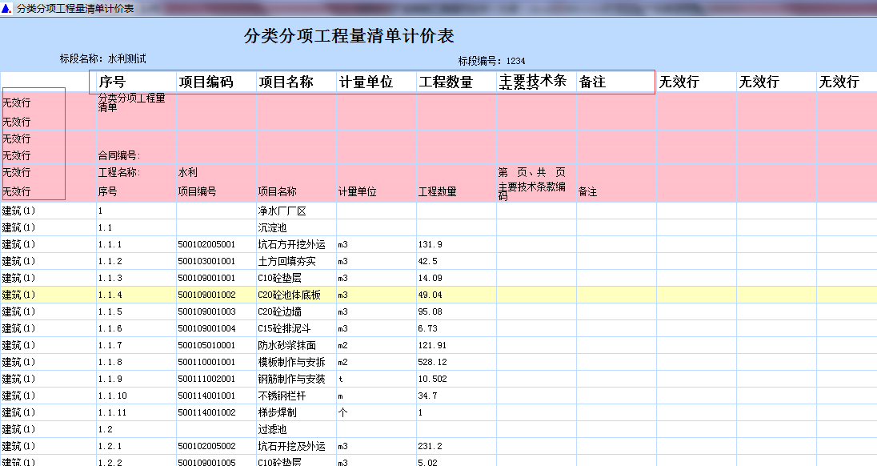

6：所有有数据的表格导入时，都按照以上方式，注意对应行和对应列是否正确。导入完成后选择开始生成，即可生成**.SLZB格式招标清单。
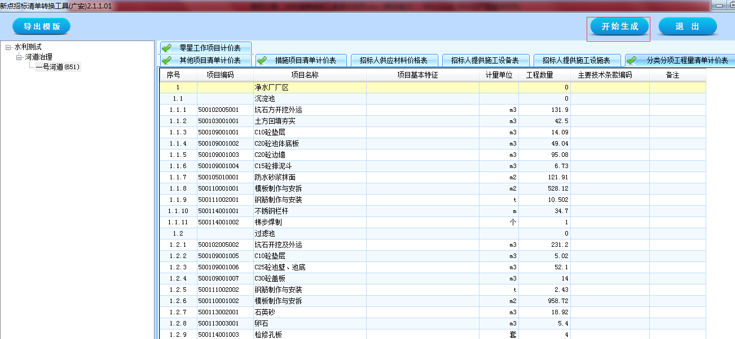

四川广安投标转换工具（制作控制价和投标清单）
1：安装软件
安装包右击-以管理员身份安装，安装到单独的安装目录，运行软件时以管理员身份运行。
2：点击新建项目，选择项目类型（选择水利），通过打开工程可以打开历史项目。
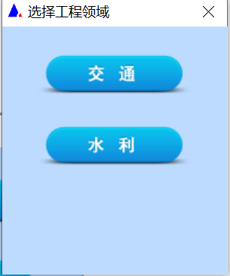
3：选择该标段的招标清单和转换工具工程文件的存放目录，选择生成清单类型，点击确定。（以投标清单制作为例）
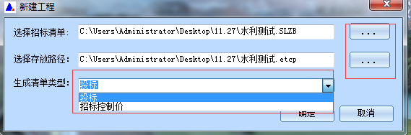
4：填写相关工程信息，填写完整后点击保存。（工程信息的投标总价、工期、保证金等务必填写正确）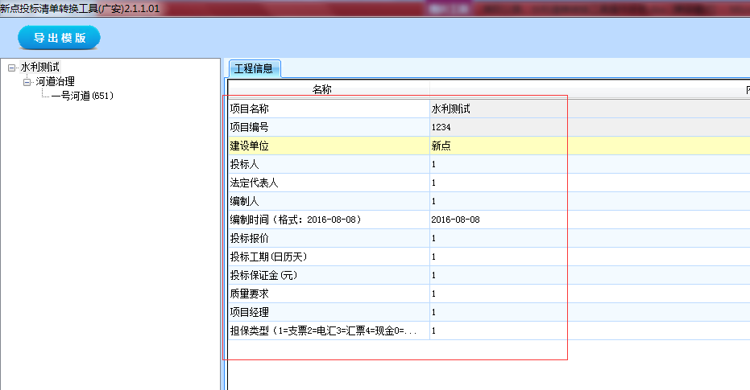
5：选择到单位工程，选择报表，点击导入EXCEL，其中分类分项工程量清单表和汇总表必须导入，其他表无内容可以不导。
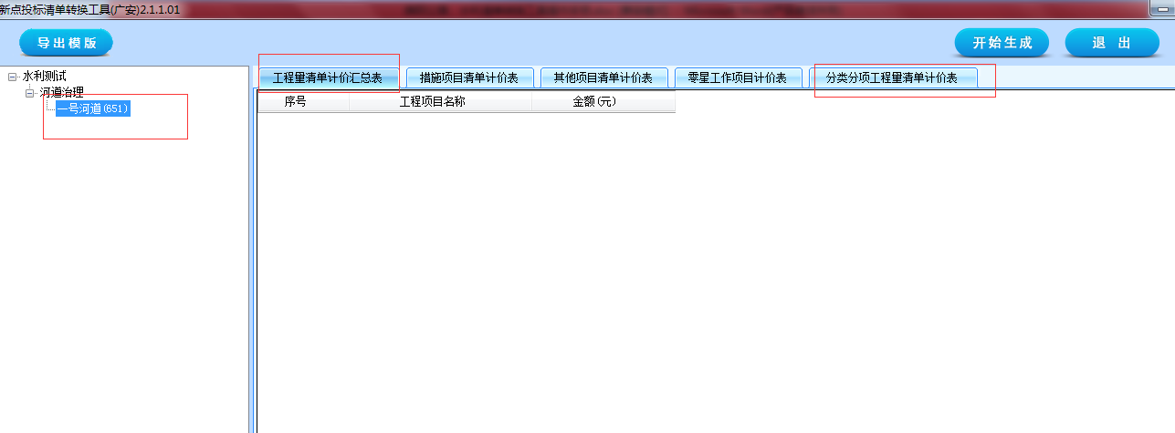
6：选择分类分项工程量清单表，点击导入excel, 选择相应文件确认上传，其中未自动对应的节点手动选择对应。
注意：导入excel清单表，若存在未自动对应相关节点要进行手动对应，如下图截图处若未对应正确可双击修改，进行手动调整。
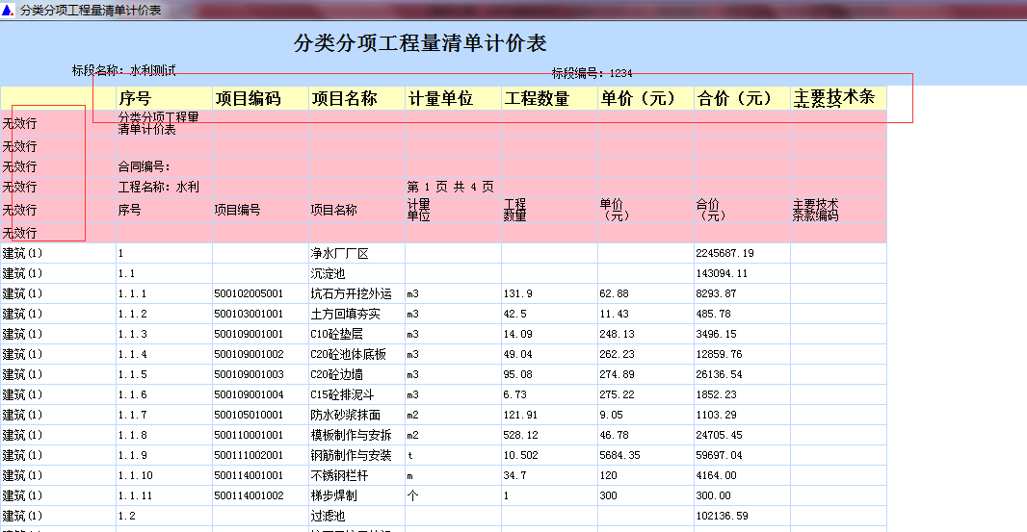
7：所有有数据的表格导入时，都按照以上方式，注意对应行和对应列是否正确。导入完成后选择开始生成，即可生成后缀**.SLTB格式投标清单。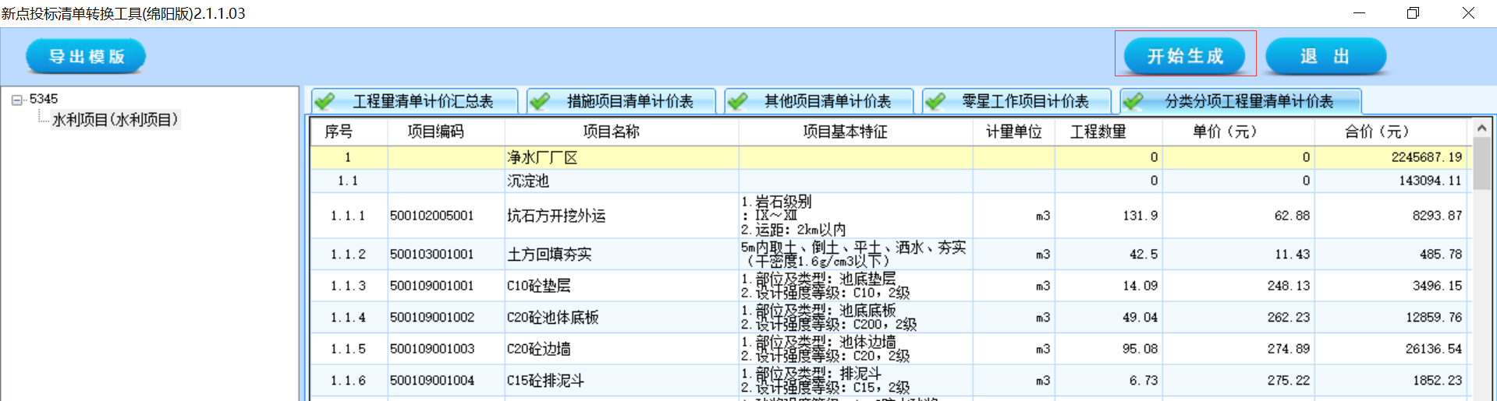
7：制作水利控制价清单与制作投标清单步骤一致，唯一不同的是在第三步选择生成清单类型中选择招标控制价。

